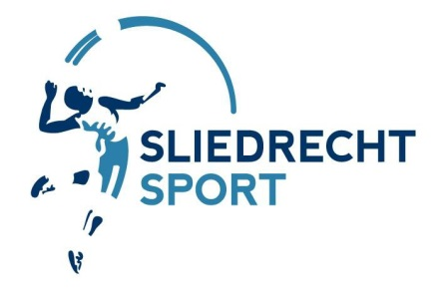
VERKOOPLIJST PaaseitjesACTIE 2023

Naam deelnemer: ……………………………………………………………
Team: …………………………………………………………….
Emailadres: ……………………………………………………………………
Telefoonnummer: ………………………………………………
Deze verkooplijst uiterlijk op 22 maart 2023 mailen naar activiteiten@SliedrechtSport.onmicrosoft.com en het bedrag kun je dan in één keer overmaken naar IBAN NL76 RABO 0342 7363 53 tnv Sliedrecht Sport. Of je lever je verkooplijst met het geld in bij Fam. Boer, Middeldiepstraat 127 in Sliedrecht. Voor meer informatie kun je kijken op www.sliedrechtsport.nl.
Prijzen melk/puur/wit per 250 gram: 1 zakje kost 3 euro; 2 zakjes voor 5 euro

 | Naam | Adres | Aantal zakjes | Bedrag
1
2
3
4
5
6
7
8
9
10
11
12
13
14
15
16
17
 |  | Totaal aantal zakken
 |  | Totaal bedrag | €

